浙江华川实业集团有限公司

2024年“浙江制造”认证

质量诚信报告

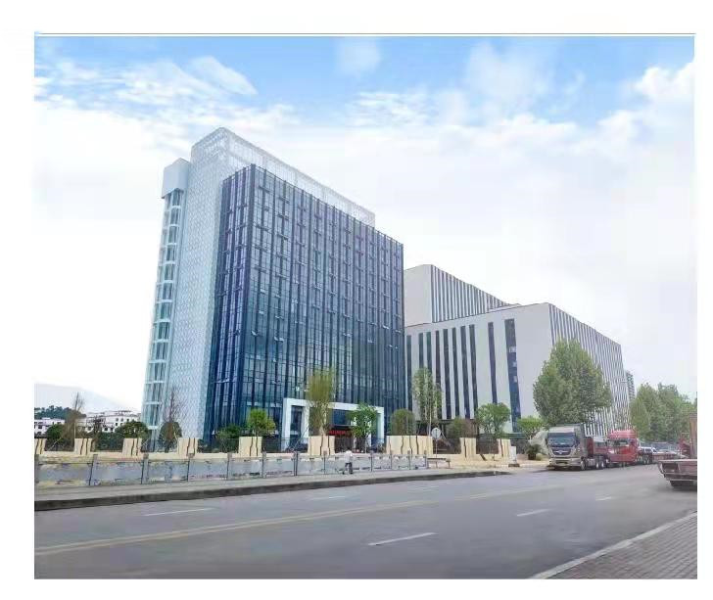

二零二四年十一月

目 录

前言………………………………………………………………………2
总经理致辞………………………………………………………………3
一、公司简介……………………………………………………………4
二、企业质量理念………………………………………………………5
三、企业质量管理………………………………………………………6
四、质量诚信管理………………………………………………………12
五、质量管理基础………………………………………………………16
六、产品质量责任………………………………………………………19

前 言
本公司出具的质量诚信报告，是依据国家有关质量法律法规、规章及相关行业质量标准、规范等进行编制。报告中关于公司质量诚信和质量管理情况是公司现状的真实反映，本公司对报告内容的客观性负责，对相关论述和结论真实性和科学性负责。
报告范围：
本报告的组织范围为浙江华川实业集团有限公司。本报告描述了2024年1月1日至2024年12月31日期间，公司在质量管理、产品质量责任、质量诚信管理等方面的理念、制度、采取的措施和取得的绩效等。
报告发布形式：
本公司每年定期发布一次质量信用报告，本报告以PDF电子文档形式在本公司网站向社会公布，欢迎下载阅读并提出宝贵意见。

总经理致辞
诚信是做企业的基本准则，浙江华川实业集团有限公司致力于为公司价值链上的所有参与者创造公平、透明、开放的环境和企业文化。
公司高度重视质量管理体系的建设，建立了完善的质量管理体系，并通过了质量管理体系认证，为公司进一步开拓市场提供了可靠的质量保证。公司建立了一套科学、完善的质量控制体制，产品符合“浙江制造”团体标准（“浙江制造”标准+1773—2020《格拉辛纸》），受到国内外客户的广泛认可。另外，公司还先后建立了环境管理体系和职业健康安全管理体系，并通过认证。
在现代经济社会中，诚信不仅是一种道德规范，也是能够为企业带来经济效益的重要资源，质量诚信更是赢取客户的核心要素，企业文化要求全体员工讲诚信，以诚立身，塑造诚信文化，提升企业核心竞争力，努力打造最受客户欢迎的通讯生产企业。

浙江华川实业集团有限公司
总经理：冯宪金

报告正文

一、公司简介
浙江华川实业集团有限公司位于长三角最具经济、贸易活力的地区之一——义乌市。公司始创于1966年,于1998年12月组建成立集团公司，集团本部注册资金21350万元，资产总额47.5亿元，是一家集团化管理多元化经营的国家高新技术型企业。经过多年的滚动发展，其产业涉及造纸、垃圾焚烧发电、集中供热、污泥处理、印染、物流、科技和投资等领域。在全国已拥有多家全资和控股公司（浙江华川深能环保有限公司、山东淄博华川置业有限公司、湖南华川商贸有限公司、义乌华川小额贷款股份有限公司、义乌华川彩印包装有限公司、义乌华川废纸经营有限公司、义乌市华川印染有限公司等）。
集团本部占地面积37余万平方米，建筑面积11万平方米，员工2000余人，拥有中、高级职称的技术人员180人，研发人员160余人。公司现有10条造纸生产线，各类纸张年产能60余万吨。主要产品有牛皮纸、中高强瓦楞原纸等包装用纸及半透明纸、格拉辛原纸、装饰原纸、复合原纸、医用淋膜原纸、瓜子袋纸、无纺原纸等特种纸品。形成了一个以“纸业为主、多业并举”的多元化、多层次、跨地区、跨行业的联合经营现代企业集团。
目前集团旗下建有国家高新技术企业、省级高分子材料研发中心，以科技改革创新为突破口，不断开发新产品，提高产品质量，助推企业转型升级。高度注重节能减排工作，坚持科学发展，积极推进清洁生产、重视节能降耗和环境保护。近几年来，环保投资累计达2亿多元，实现了废水、废气、固体废弃物的综合治理并达标排放，取得经济效益、环境效益和社会效益的多赢。
集团坚持规范化管理理念，建立了一套较为科学、系统、严谨的管理体系和与之相配套的制度。企业连续多次被评为浙江省“守合同重信用”单位、特级信用单位、浙江省诚信企业；先后通过了质量、环境、职业健康、能源、专利、两化融合体系认证； 2004年“华川”牌商标被认定为浙江省著名商标；2007年被评为“浙江省首批公众满意优势单位”；2008年起连续三次通过清洁生产审核；2011年获浙江省工业循环经济示范企业、信用AAA等荣誉称号；2013年被商务部授予“典型统计企业”荣誉称号;2014获国家高新技术型企业、省级科技型企业、2016年获省级专利示范企业荣誉称号。
志存高远，锐意进取。经过54年的历练与积淀，华川企业文化积累了丰厚底蕴，华川集团秉承“以人为本，循环高效，绿色环保，百年企业”的经营目标，发扬“严谨求实，艰苦奋斗，团结实干，拼搏创新”工作作风，将华川集团的品牌理念、环保理念与创新理念提升到一个新的高度，用实际行动更加真诚的履行一名企业公民的社会责任。

- 企业质量理念
公司自创立至今，便致力于产品质量的管控。始终秉持产品质量是企业生存和发展的基石，是占领市场和赢得客户的先决条件，质量源自于我心，企业依存于客户的质量理念，不断的完善和提升公司的质量管理水平。公司自从通过质量管理体系认证公司始终坚持“把握市场靠质量，客户满意靠真诚。坚持走可持续发展之路，倡导绿色环保思想，遵守法律法规，从产品生产到服务的全过程中，实行污染预防和持续改进。保障健康 安全生产 以人为本 永续发展 遵守法规 持续改进。”的质量、环境、职业健康安全方针，严格按相关法律法规要求、质量管理体系标准要求、质量手册要求、程序文件要求等执行，使企业的质量管理体系得到有效运行，使产品质量得到有力的保障和不断的提升，从而使企业各项质量目标基本得以达成。为从根本上加强和提升质量管理，提高公司经营质量，公司更以卓越绩效模式的导入为契机，推行全面质量管理，运用项目管理，通过内部审核、自我评价、第二方审核、第三方审核或评价、质量月等活动，不断寻找改进的机会改进质量管理，逐步实现卓越绩效。公司自建立以来，公司从未出现过重大产品质量投诉，在历年接受各级质量技术监督部门的抽检中，合格率均达100%。企业使命：发展绿色纸业，共创美好生活。企业愿景：以人为本，循环有效，绿色环保，百年企业。核心价值观：以终于职守 诚实劳动 方便顾客 竭诚服务。

三、企业质量管理
（一）质量管理机构
产品是过程的输出或结果。产品的质量是由过程质量决定的，过程的质量是由系统的质量决定的。为确保系统、过程、产品的质量，公司依据质量管理体系标准要求，运用管理的系统方法、过程方法，识别了所需的过程及其接口关系，建立了公司的质量管理架构。

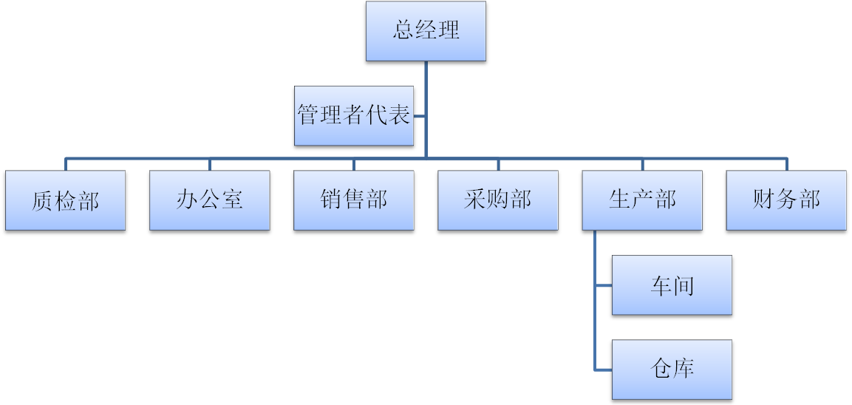

公司质量管理体系组织机构图
公司同时设立了首席质量官，确定首席质量官的职责和权限，对质量实行一票否则，全面建立公司质量文化。因对产品和服务质量安全的重视，公司总经理履行了如下的职责：
1）参与品质战略的制订、评审确定品质战略；
2)向本组织传达满足客户要求和法律法规要求的重要性；
3)制定质量方针；
4)确保质量目标的制定；
4）进行管理评审；
5）确保资源的获得；
6）亲自参与每月质量例会；
7）参与重大产品质量评审和质量改进活动；
8）参与质量表彰活动；
9）参与质量月活动，普及质量安全教育；
10）建立明确的质量事故问责制、质量安全追溯制度。
（二）质量管理体系
- 质量管理体系方针与目标
本司建立并实施的质量管理体系，制定了“ 把握市场靠质量，客户满意靠真诚。坚持走可持续发展之路，倡导绿色环保思想，遵守法律法规，从产品生产到服务的全过程中，实行污染预防和持续改进。保障健康 安全生产 以人为本 永续发展 遵守法规 持续改进。”的质量、环境、职业健康安全方针；并以：1）年度调查，客户满意度 ≥95%；2）成品一次交验合格率≥95%为质量目标。
为持续改善公司质量管理体系，公司每年均制定计划，实施质量管理体系每步审核。通过内部审核，寻找改善的机会。同时，公司也会充分利用二方审核、三方审核的机会，改进质量管理体系的有效性。
导入卓越绩效管理模式，推行全面质量管理，使公司质量管理体系从持续改进，向追求卓越看齐，建立了以公司战略为核心，以GB/T19580卓越绩效模式为框架的整合型全面质量管理体系。满足客户、员工、供应商、社会和合作伙伴五大利益相关方的要求，在公司各层次建立了相应的战略规划、质量目标。以公司绩效考核体系为依托，设立了质量考核KPI和质量问责制。
2、质量教育
在体系运行过程中，公司基于PDCA的系统方法，运用各种科学、有效的工具，测量、分析、改进质量管理体系的有效性及各部门、各层次的绩效，并采用标杆对比和学习的方式，不断修正个人工作思想和意识，确保实现个人和公司整体目标。公司内部建立培训师制度，根据公司的具体情况，开展各项教育培训工作；对外，积极与客户和政府职能部门及各类培训机构外部进行沟通交流，适时邀请专家对公司员工进行专项培训。公司定期结合体系运行情况和质量实际表现情况，对各级员工开展有针对性的质量教育，对质量控制点进行专项管理，确保制造过程产品质量的一致性。
为牢固树立全体员工的诚信意识，公司每年年初制定本年度的质量诚信教育培训计划。实行三级质量诚信教育培训。由公司组织一级教育工作。各部门负责人根据公司要求，编制教育培训计划和内容，认真组织实施下属的教育培训。各班组长负责员工的诚信宣传教育工作。公司通过网站、企业微信群进行传达，利用早会等多种方式对企业员工实施质量诚信教育。公司对在质量诚信教育培训中成绩优异的人员给予一定的奖励，通过培训后在工作岗位上起着模范带头或成绩突出的员工也给予一定奖励，同时在员工中宣传和推广经验。对不按时参加质量诚信教育培训或未通过培训考核的员工，给予一定的处罚。
3、质量法规及责任制度
公司通过收集法律法规及其它标准、要求，制定内部相关标准，使产品达到国家法律法规和国家、行业标准的要求（部分产品指标高于行业标准要求），从产品技术上践行社会责任。同时，公司制定了《质量奖罚管理标准》、《质量考核管理办法》等，对产品质量问题进行责罚，遵循对质量事故不放过原则。
表1公司所遵守的质量标准和其他相关法律
类 别 | 内 容
员工权益  社会责任 | 《民法典》、《劳动法》、《工会法》、《消费者权益保护法》、《环境保护法》、《安全生产法》、《职业病防治法》、ISO9001:2015、ISO14001：2015、ISO45001：2018标准等。
产品标准执行与制定 | 主要执行“浙江制造”标准 1920—2020《通信光缆交接箱》标准。
公司制定了《内部审核程序》、《管理评审程序》，并培养了内审员团队。为确保体系运行的有效性和持续改进，安排内审、过程审核和产品审核，对于审核中发现的不符合项，由责任部门分析原因，制定纠正或预防措施，落实整改，并验证整改效果，最终形成内部审核报告，对体系的整改及不符合项的预防提出建议，并作为管理评审的一个重要输入，报告最高管理者。
公司制定了《不合格品控制程序》、《纠正与预防措施控制程序》，对不合格品进行了严格管控。公司制定了检验标准，产品经过自检、互检、在线检查、专检，合格后方可流入下道工序或出厂。任何不合格产品均有明确的标识、记录、隔离和处理等要求，各种不合格产必须经过重新检验合格后才能进入下道工序。
同时，对于所有出现的不合格，均有详细记录，并由专人进行统计分析后，由责任单位依据《纠正与预防措施控制程序》制定纠正措施并进行整改，评估纠正措施有效之后方能关闭问题项。
此外，公司对出现的质量问题进行问责和教育，并在日常开发、生产作业中，强调标准化，通过质量工具、持续改善等活动及质量功能展开，充分应用PDCA循环，持续改善，追求卓越。
（三）质量安全风险管理
公司所有产品和过程，对产品特性和过程特性实施潜在失效模式及后果分析，对风险顺序数高的环节，采取必要的措施，降低风险。编制控制计划、作业指导书等文件，对每项产品要求和过程环节进行风险分析。做到每一个环节严格控制，严格把关，确保每个零件的生产都符合相关要求，确保最终产品质量的合格。
公司还对特殊工序实施控制。
在工序，实施三检制，即自检、互检、专检，对产品质量进行严格把控。在整个流程中，设置检验站，如进货检验、过程检验、最终检验，进行层层把关。并根据需要，开展质量管理体系审核、过程审核、产品审核等工作。
公司在质量管理和控制上，建立了评审放行制度，防范质量安全风险。公司制定了质量安全应急预案，成立了以总经理为组长，生产部主管、销售部主管为副组长，销售部、生产部、财务部人员为组员的应急领导小组。并明确了应急领导小组及各相关部门职责。
公司为快速反应，有效的降低风险，还建立了《产品不合格品控制程序》、《与客户有关过程控制程序》等有关制度，防范和降低质量安全风险。
下图为风险管理流程图。
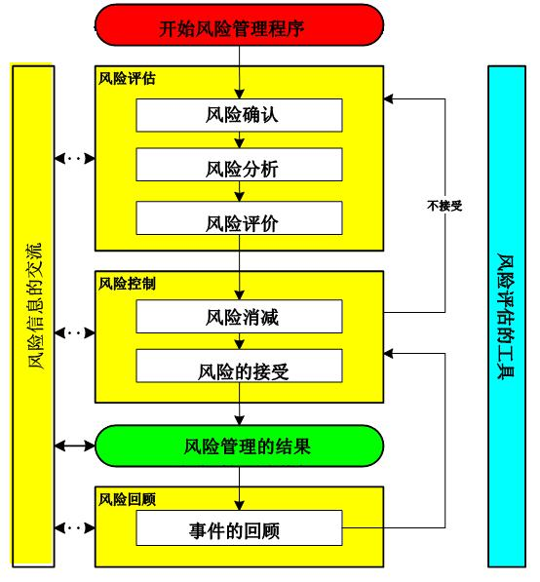

四、质量诚信管理
（一） 质量承诺
1）诚信守法
高层领导以“感恩客户、 回报社会”为质量诚信方针，严格遵循《公司法》、《经济法》、《合同法》、《产品质量法》、《安全生产法》、《环保法》、《劳动法》以及机械行业的相关法律法规，并建立实施了质量、环境、职业健康安全管理体系，并都通过了认证。实施了员工法律知识培训，配合政府部门开展普法教育活动，鼓励表彰员工的“正能量”，使诚信守法的作风深入公司全体员工的意识和行为。公司合同主动违约率为零，从不拖欠银行贷款，逾期应收账款降至合理范围，公司高层、中层领导都没有违法乱纪纪录，员工违法次数为零，在客户、供方、员工、社会中树立了良好的信用道德形象。
2）满足客户需求
公司高度重视技术研发，通过自主研发，开发了通信产品多种系列产品，提升产品质量，以较高的性价比为客户提供高水平的产品。公司加强研发力量的投入，以客户需求为中心，积极听取客户关于功能、质量、成本等方面的意见和建议，开展产品改进和创新活动，满足客户对产品和交期的需求。在产品质量方面，公司严格执行质量管理体系，通过开展技术攻关、质量改进、QC小组等活动，保障产品质量安全。
多年来，公司在整个经营活动中，严格遵守与各有关方签订的保密协议，获得了客户的高度评价，并经常被客户约请参与客户新项目的开发工作。
（二）运作管理
1）产品设计诚信管理
公司产品设计与研发严格依照《产品开发管理程序》，从研发立项、过程各类活动记录、研发过程总结、管理考评控制研发相关的整个过程。尊重他人知识和参与践行保护知识产权是我司设计开发工作的重要内容之一。
2）原材料或零部件采购诚信管理
企业根据物料对产品质量构成的风险程度，将物料分类管理。对物料供应商，除了必须符合法定的资质外，还要定期进行现场查验。并对特种物料进行风险分析，视供应商提供物料的质量情况决定是否需进行现场审查。并对物料供应商应当建立质量档案。对采购的原材料批批进行检验，凡未达到规定标准的原材料一律不得入库使用。
3）生产过程诚信管理
公司生产部具体负责各品种生产管理和现场流程管理工作。制定并逐步完善了各种生产管理制度、工作标准、岗位操作规程和各类工艺规程、管理规程、标准操作规程。采用车间集中培训和班前、班后会对各岗位操作人员进行全面的岗位技能培训，并采用多种方式进行督查、考核，增强员工质量意识，提高操作水平，在生产过程中，各级管理人员严格履行管理职责，及时检查，及时纠正差错，保证生产秩序的稳定。
对生产所需的原料、辅料、包装材料进行投料前复核，把好中间产品、成品的质量，严格执行“不生产不合格品，不接收不合格品，不流转不合格品”的“三不原则”，关键工序设质量控制点，督促员工做好自检、互检，执行监控核查规程，严格记录的管理，做到领用、发放和核对相统一。对每一生产步骤进行物料平衡，保证物料的投入和产品的产出数量与工艺要求相一致，确认无潜在质量隐患，符合账、物、卡一致的要求。
生产记录由生产部负责审核、印制和保管。员工操作必须按要求及时填写生产记录，做到字迹清晰、内容真实、数据完整，操作人及复核人签名确认。生产结束后，组长把记录汇总、复核，及时上交生产部，经生产部或技质部审核无误后，按批号整理归档，由专人管理。
公司根据行业特点及实际情况，加强生产过程的信息化建设水平，在应用ERP系统对整个过程进行数据采集和监控，对公司整个生产过程实行系统化管理。同时，挖掘内部潜力，发挥技术骨干人员的力量，开展对现有设备进行持续性改造或科技创新工作，成立技术攻关小组，对薄弱环节进行技术攻关，完成了多项技术攻关工作和防错设计及自动化设计制作；生产员工上岗前要经过培训及考核，建立全员培训档案，通过集中培训、班前会培训、“传、帮、带”、目视化等多种方式进行培训，强化其工作技能和质量意识。生产员工严格遵守车间纪律。
（三）营销管理
公司根据战略要求，对市场进行细分，以提高资源和运作的有效性针对性。公司将客户分为不同类型。针对不同类型客户确定客户的需求与期望，针对其需求与期望来确定适当的方法，建立相应的体系与团队，建立各种渠道和方法，针对性的进行客户需求与期望的了解。
公司通过展览会、行业会议、行业标委会、公共媒体、互联网、外部机构等渠道，以问卷调查、面对面或电话访谈、观察查询、外部委托等方法，了解客户的需求和期望。
公司各部门定期搜集客户信息，解析后确定的客户需求信息按照不同细分市场进行分类梳理总结，形成不同客户群的需求与期望数据库，并从中归纳出针对不同细分市场客户群总体需求特点的汇总资料，供产品规划、产品开发设计、过程控制等决策时参考。
公司树立“感恩客户、 回报社会”的服务理念，要求业务人员对于任何一位客户，不论他下单与否，都要做到热情、周到，都要尽量满足他们的所有合理需求。制订了《客户满意度测量控制程序》、《与客户有关过程控制程序》等相关流程，从各方面增加业务人员的技能和素质，提升了客户成交率。
公司建立客户走访制度，及时了解客户需求和满意情况，以提升客户满意度。
公司建立及时反馈处理用户投诉意见的快速反应机制解决问题的规定。 1 ）生产厂应保证所生产的纸张符合本标准或合同的规定。
2 ）应为客户提供技术支撑，适宜时给出合理的技术加工参数并对客户进行生产技术指导。
3） 当客户有诉求或需要时，应在 24 h 内作出响应，3 d 内予以解决。

五、质量管理基础
（一）标准管理
公司将企业标准化贯穿于生产全过程，从原辅材料、包装材料的采购、半成品、成品检验等各个环节，均制定了相关标准。从而使产品从原辅材料进厂到成品出厂的整个生产过程都处于标准化规范管理之中，对稳定产品质量、提高企业管理水平奠定了良好的基础。
（二）计量管理
公司严格执行《中华人民共和国计量法》等文件法规，从原材料采购、过程管理、生产设备、检验设备、工序检验、成品检验等环节建立了一整套管理文件和控制方法。设有专兼职计量人员负责公司的在用计量设备管理、配备和定期校检工作，注重对计量管理人员的专业培训，为公司的计量管理的规范化提供了有力的保障。
为确保产品质量，在产品生产工艺中严格过程控制，对生产工艺过程中的原辅材料等加强计量管理，确保计量设备的正常运行和计量的准确性。
对计量器具从采购、入库出库严格按照审批计划和管理程序执行，仓库有专人保管计量器具，建立台帐和登记手续，计量器具的领用出库必须通过检定，有检定合格证方可投入使用；对在用的计量器具严格按周期检定，强化现场检查和监管，掌握其使用情况，发现问题及时处理；对存在问题部门提出整改意见，采取积极有效措施进行整改，为生产优质产品奠定了坚实的计量基础。
在设计和开发阶段，就对关键特性实施测量系统分析，确保了测量结果的有效性。每种新的测量系统，都是在系统分析并满足要求后，方可投入使用。
（三）认证管理
目前公司已通过ISO9001质量管理体系认证、计划通过ISO14001环境管理体系认证、ISO45001职业健康安全管理体系认证，并开展“浙江制造”品牌认证流程，公司严格按国际标准运行改进体系，使企业产品的质量得到有力的保障，从而使企业“把握市场靠质量，客户满意靠真诚。坚持走可持续发展之路，倡导绿色环保思想，遵守法律法规，从产品生产到服务的全过程中，实行污染预防和持续改进。保障健康 安全生产 以人为本 永续发展 遵守法规 持续改进。 ”的质量环境职业健康安全方针得以顺利推行。自建厂以来，公司从未出现过重大质量投诉。
（四）检验检测管理
公司通过对进货的检验，以保证销售部、生产部提供的原辅材料符合规定的要求。质检负责编制进货检验规程，负责原辅材料进货的检验；销售部、生产部负责不合格原辅材料的处理；仓库负责点收原辅材料的进货数量、名称等。
为保证所有产品在生产过程中都通过规定的检验后才能进入下一道工序，公司制定《产品的监视测量控制程序》、《产品不合格品控制程序》开展严格的过程检验。技质部负责制订过程及最终检验和试验规程，设立最终检验的检验点，并负责组织过程检验工作；质检员负责检验点的检查、半成品、成品的检验；各生产操作工负责自检、互检工作。

六、产品质量责任
（一）产品质量水平
本公司不断壮大“精干、专业、创新、高效、敬业”的设计开发团队，持续改善产品技术水平和质量性能，目前已被全球客户和行业的认可。
公司业务范围从以前的国内市场为主，计划扩展到国际市场，“华川”不仅是国内品牌，未来会成为全球性的品牌。公司 2004年“华川”牌商标被认定为浙江省著名商标；2007年被评为“浙江省首批公众满意优势单位”；2008年起连续三次通过清洁生产审核；2011年获浙江省工业循环经济示范企业、信用AAA等荣誉称号；2013年被商务部授予“典型统计企业”荣誉称号;2014获国家高新技术型企业、省级科技型企业、2016年获省级专利示范企业荣誉称号等。
（二）产品售后责任
公司建立并实施客户投诉处理流程，确保及时有效地处理客户投诉。客户投诉由专职人员处理，每次投诉，均严密监控，根据客户投诉类型与程度的差异，以客户为中心并注重收集和解决客户的反馈，并采取必要的纠正/预防措施，以防止类似问题的重复发生。以电话回访的方式跟踪投诉处理过程，了解客户的满意度。
同时，公司技质部对客诉信息定期监测，对市场中重复发生及影响客户满意度和产品调试的问题进行集中收集，并加以分析，形成报告。定期组织内部各部门召开产品质量会议，对重大产品质量问题进行攻坚改善，消除质量风险，提升产品质量满意度。
（三）企业社会责任
公司在企业不断发展的同时积极履行公共责任、公民义务及恪守道德规范。在公共责任方面，公司把环境保护和员工职业健康安全及减少能源消耗作为工作中的重点，积极创新，持续改进，取得了显著成果；在品德行为方面，公司提出了“培养和成长”的人才观，并兼顾客户方、公司员工、政府等相关方的利益；在公益支持方面，高层领导率先垂范，员工积极参加，积极回报社会。
1）公共责任
公司谋求企业与环境的和谐发展，在取得合理利润与经济效益之下，积极投入先进设备和技术。通过对公司在企业运营中可能给社会造成的危害影响进行风险识别，并严格遵照各种相关的法律和法规，采取各种有效的治理措施，使之达到法律法规要求，维护社会公共利益。
公司产品及生产、运营过程对环境污染、社会风险不良影响较小，但公司仍非常重视环境影响控制，严格贯彻国家相关法律法规，建立和实施了环境管理体系和职业健康安全管理体系，制定并实施了《应急准备与响应控制程序》 、《环境因素识别评价控制程序》 、《危险源识别和风险评价控制程序》等程序和管理办法，每年组织签订安全管理目标责任书；建立安全预警机制和安全事故应急处理机制；每年定期开展消防演练、紧急集合演练活动，实现环境和安卫目标；同时公司制定了节能管理制度，制定资源回收利用制度，对可利用资源进行回收利用。公司环境、安全、能源消耗等测量指标、方法、控制过程见下表。
表4公共责任指标测量与控制方法
项目 | 关键  指标 | 目标 | 控制措施 | 测量方法
环境保护 | 废气 | 《GB16297-1996大气污染物综合排放标准》中二级排放标准（15m排气管）：  非甲烷总烃≤120mg/m³  排放速率≤10Kg/h | 1．严格控制各类各工序的管理，加强工艺过程控制。  2.食堂油烟，加强维护排气装置，确保完好。  3.每年委外检测，确保废气排放合格 | 委外监测
环境保护 | 噪声 | GB12348-2008《工业企业厂界环境噪声排放标准》中3类标准。 | 1.做好生产设备的维修保养，降低噪音。必要时，采用降音消音装置。  2.加强车间门窗管理，确保完好，非使用时关闭状态。  3.加工厂区绿化，以美化厂区并降噪。  4.加强车辆管理，并禁止乱鸣喇叭。 | 委外监测
能源  消耗 | 水、电、材料等 | 能耗降低目标 | 采用节能设备，推动工艺革新，推广节能产品，鼓励管理与技术创新. | 统计分析
安全  生产 | 员工  生命  安全 | 重大安全事故为零 | 员工岗前培训、安全培训、安全评价、员工年度体检、职业病预防、员工工伤保险与意外保险. | 统计分析
产品  安全 | 产品  质量 | 无因使用公司产品发生伤亡事故 | 原材料采购管理；产品设计、生产工艺严格按标准执行；实行全面质量管理；提高制造与检测设备先进性、可靠性。 | 质量分析会、新产品鉴定会
公共  卫生 | 水质 | 环境良好 | 6S管理等 | 每月检查

公司通过每年的内部审核、二方审核、第三方监督审核等方式，分析评价公司对质量管理、环境保护、能源消耗、资源综合利用、健康与安全等方面的问题，采取措施，实施改善。
2）道德行为
公司的道德行为主要表现为：在企业内部主要对高层领导、中层领导及员工负责；在企业之间主要对供应商负责；在企业外部主要对客户、股东、政府和社会等负责。
企业内部：对高层领导，每年进行一次民主测评，主要针对政治思想、领导艺术、业务等方面的评价；对中层领导，制定领导干部廉洁从业若干规定，以提高中层领导的道德及管理水平。对公司员工，有各项行政管理制度等约束性规范。
企业之间：对供应商，公司与之建有良好的合作伙伴关系，定期会晤交流。在日常的原辅材料采购环节，采购供应部严格按照《合同法》和《采购程序》操作实施，使合同违约率和索赔金额达到最低限度。
企业外部：对于客户，确保质量、遵守合同。公司的产品在质量上主要执行三个标准，一个是相同于国家的质量法律法规，一个是行业内的质量标准，还有一个是企业自身的质量要求标准。就相对而言，因为公司在行业内的领军地位，使得自身的标准往往高于国家或行业标准，产品质量广受好评。同时在履行营销合同方面，公司一贯是按《合同法》操作，与广大客户无论大小均有良好合作。对于政府：依法纳税、廉洁自律。依法纳税是一个企业的基本道德底线，也是实现经济社会良性发展的重要保障。公司作为行业龙头企业，依法纳税是应尽的责任和义务。
3）公益支持
公司强调企业的社会责任，真诚回报社会。总经理十分重视公益支持事业，大力倡导并以身作则，公司领导也将随着企业的不断发展坚持不懈的把公益事业发展下去，公司配合企业的战略每年规划公益支持的费用和公益支持的方向，近三年的公益捐款如下：
表5近三年公司公益捐款情况
序号 | 重点支持领域 | 公益支持项目 | 选择理由 | 金额（万元）或物资
1 | 慈善 | 慈善捐赠 | 慈善总会捐款 | 100万元
2 | 社会责任 | 助学教育 | 捐赠学校 | 100万元
3 | 社会责任 | 救助老人 | 救助老人 | 240万元
合计 |  |  |  | 440万元

（四）质量信用记录
自建厂以来，公司从未出现过重大质量投诉。

报告结语

质量诚信建设是全社会的共同责任，需要大家的共同努力。浙江华川人将继续努力奋斗，诚信经营，承担起企业质量安全第一责任人的责任，将华川集团的品牌理念、环保理念与创新理念提升到一个新的高度，用实际行动更加真诚的履行一名企业公民的社会责任！

